Миссия «Волга».

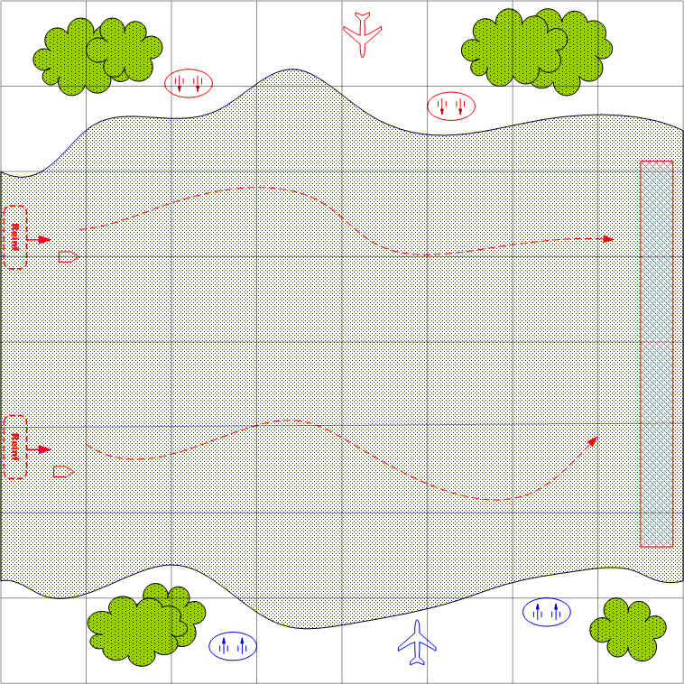

Размер карты 8 на 8. (Возможно не квадратная карта, например 6 на 10)Россия. День. Осень. Большая река через карту.
Общее описание.

Противник посылает в Сталинград транспорты. Задача игрока уничтожить с помощью авиации все проплывающие по реке корабли. Если корабль противника добирается до специальной зоны на востоке, считается, что он проплыл. По берегам может быть размещена зенитная артиллерия, как у игрока, так и у противника.
Войск игрока:
Стартовые:
На усмотрение дизайнера в соответствии со схемой подкреплений для главы.

Подкрепления:
Штурмовики.
Лёгкие зенитки.
Тяжёлые зенитки.

Войска противника:
Стартовые:
На усмотрение дизайнера в соответствии со схемой подкреплений для главы.

Подкрепления:
Транспорты.
На усмотрение дизайнера в соответствии со схемой подкреплений для главы.

Задания:

Уничтожить все корабли противника.

Условия победы игрока:
В течение определённого времени ни один корабль противника не попал в зону выхода с карты.
Условия поражения игрока:
Пропущен один из кораблей в специальную зону выхода или у игрока не осталось подкреплений.

